|  |
| --- |
| **Colegio Señor de Mailín**  ***DIEGEP Nº 3265***  DISTRITO DE MALVINAS ARGENTINAS  San Pedro 465 (1613)  Villa de Mayo - Bs. As-  Tel/Fax: 011-4463 - 8461 |

______________________________________ ______________________________________________________

**PLAN DE CONTINUIDAD PEDAGÓGICA**

**DOCENTE: Marcela Alfaro CURSO: 2do**

**ÁREA: Prácticas del Lenguaje**

**FECHA: 7/10/2020**

Hola niños y niñas de segundo este mes octubre trabajaremos leyendas de los pueblos originarios.

Esta semana leeremos ***“la leyenda de la yerba mate”***

***leer por si mismos o con ayuda de un adulto.***

Cuenta una vieja leyenda guaraní que, un día, la luna y la nube bajaron a la tierra transformadas en dos niñas. Araí (que significa “nube”) y yací (que significa “luna”), muy curiosas y alegres, recorrieron la tierra. en el bosque disfrutaron del aroma de las flores, de la hierba fresca, del crujir de los árboles y de las aguas cristalinas del arroyo.

juntas comenzaron a caminar por el bosque y se sorprendieron de la maravillosa naturaleza cuando oyeron el rugido de un yaguareté, que se preparaba a saltar sobre ellas. las niñas escaparon del primer zarpazo y continuaron escapando hasta que un cazador guaraní, apareció con su arco y flecha para defenderlas. el yaguareté escapó velozmente ocultándose nuevamente entre los árboles, quedando las niñas a salvo.

el cazador invitó a las asustadas yací y araí a su choza. ahí fueron recibidas por la familia con pancitos de maiz. agotadas por el estrés que sufrieron, se quedaron dormidas.

a la mañana siguiente, se despidieron agradecidas y se marcharon. cuando se habían alejado lo suficiente, volvieron a transformarse en yací en luna y araí en nube, y desde el cielo pensaron en como agradecerle al cazador guaraní y a su familia por tanta hospitalidad.

las niñas pensaron en un regalo muy original, que fuera símbolo de amistad ya que habían salvado sus vidas. volvieron a la tierra y, ya en el bosque plantaron frente a la choza de los guaraníes unas semillas.

mientras la familia dormía, yací iluminó con todas sus fuerzas y araí se sacudió dejando caer una suave lluvia sobre las semillas.

cuando el cazador se despertó muy temprano, descubrió muy cerca de su vivienda unas plantas nuevas, unos arbolitos de hojas de color verde oscuro y flores muy blancas que nunca antes habían visto: la yerba nacería en esta zona húmeda y cálida .

el cazador tostó las hojas molidas de la yerba mate como dijo la luna, las puso en una calabacita, y con agua caliente y una cañita bebió. luego, pasó la calabacita a su mujer, a su hija, a toda la tribu…iba de mano en mano el recipiente cuando les volvía a ofrecer lo volvián a aceptar una y otra vez. así había nacido el mate.

actividad 2- pintar la imagen de la leyenda.

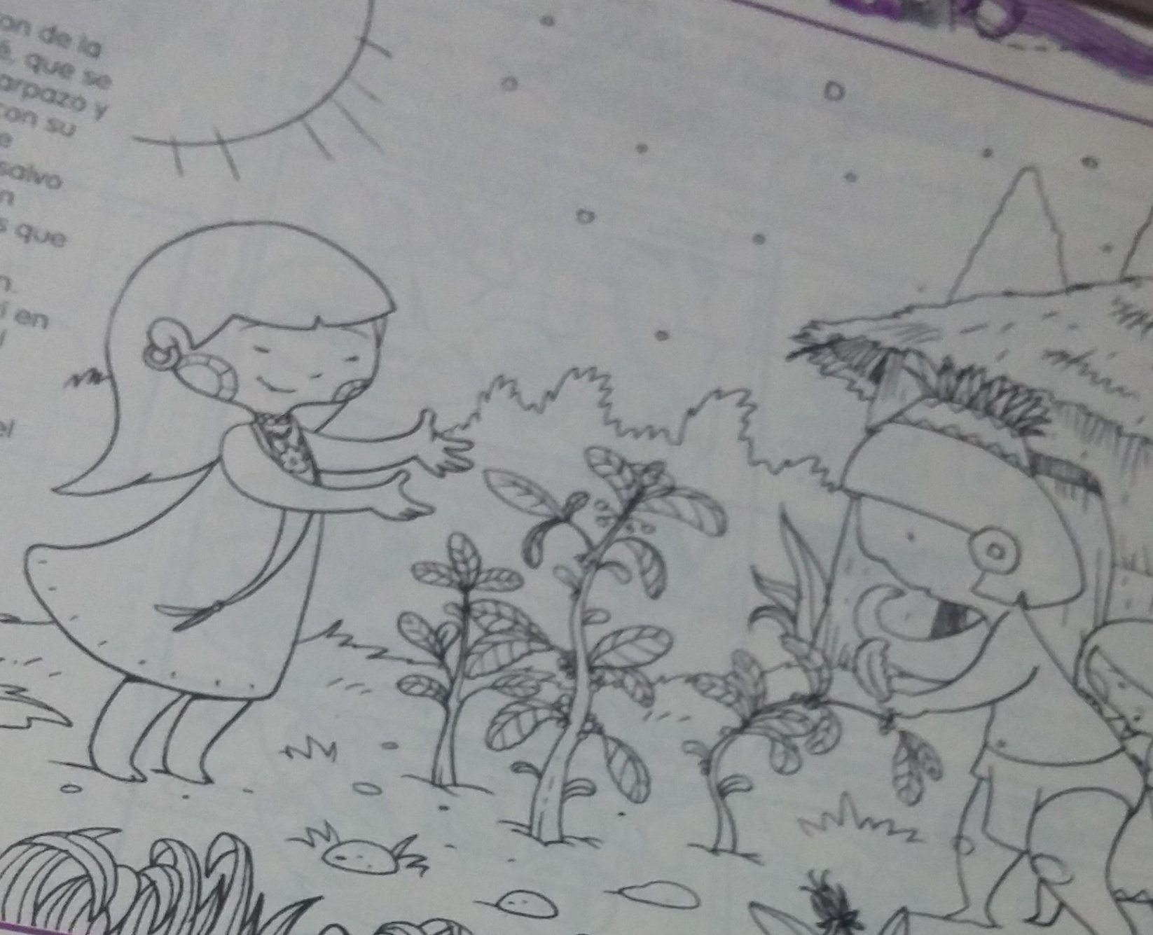

***Actividad 3- respondé***

1. ¿quiénes son los personajes más importantes de la leyenda?
2. ¿qué elementos de la naturaleza son araí y yací?
3. ¿en qué se transforman al terminar la leyenda?
4. ¿por qué lo hacen?
5. ¿Qué costumbre de nuestro país se relaciona con esta leyenda?
6. ¿qué es una leyenda?

Recuerden subir las actividades a Classroom para poder darles una devolución.

   Cualquier inquietud me escriben por mail o Messenger

Saludos